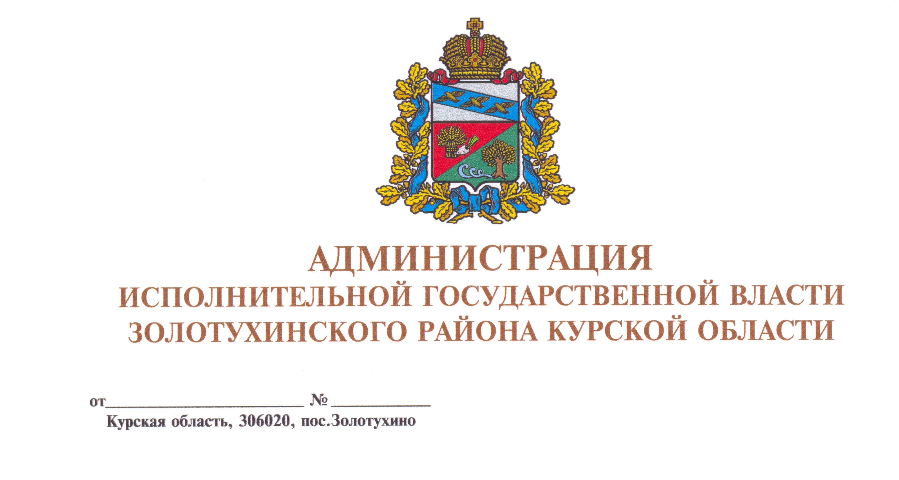

АДМИНИСТРАЦИЯ

ЗОЛОТУХИНСКОГО РАЙОНА КУРСКОЙ ОБЛАСТИ
306020, Курская область, пос. Золотухино, ул. Ленина 18
тел.: (471-51) 2-11-58 факс (471-51) 2-14-84 E-maiI: 46zolotuhino@mail.ru

от 09.04. 2024 № 01-29/840б
на № ___________________ от __________

ТЕЛЕФОНОГРАММА

Главе МО (по списку)
___________________

Уважаемый(ая) ____________________________!

Довожу до Вашего сведения, что на состоявшемся заседании КЧС и ОПБ Курской области 09.04.2024 г. было озвучено о введении особого противопожарного режима (ОППР) с 12.04.2024 г.
В связи с чем, прошу организовать максимальный отжиг сухой растительности, порубочных остатков на подведомственной территории с предоставлением за сутки на ЕДДС Золотухинского района графика отжигов.
Отжиг производить в соответствии с действующим законодательством, соблюдая все необходимые требования.

И.о. Главы Золотухинского района
Курской области Н.М.Кащавцева

Зрелых Татьяна Ивановна,
начальник отдела ГО и ЧС Администрации
Золотухинского района Курской области
8(47151) 2-15-85, факс: 8(47151) 2-14-84
edds.zolotuhino@mail.ru

